Сюжетно-ролевая игра «Автобус» в группе раннего возраста.
В дошкольном возрасте закладывается фундамент жизненных ориентировок в окружающем мире, и все, что ребенок усвоит в детском саду, прочно останется с ним навсегда. Вот почему с самого раннего возраста необходимо учить детей безопасному поведению на улицах, дорогах, в транспорте и правилам дорожного движения. Так как в дошкольном возрасте игра является ведущим видом деятельности, то изучение правил безопасного поведения должны проходить именно в игровой форме.
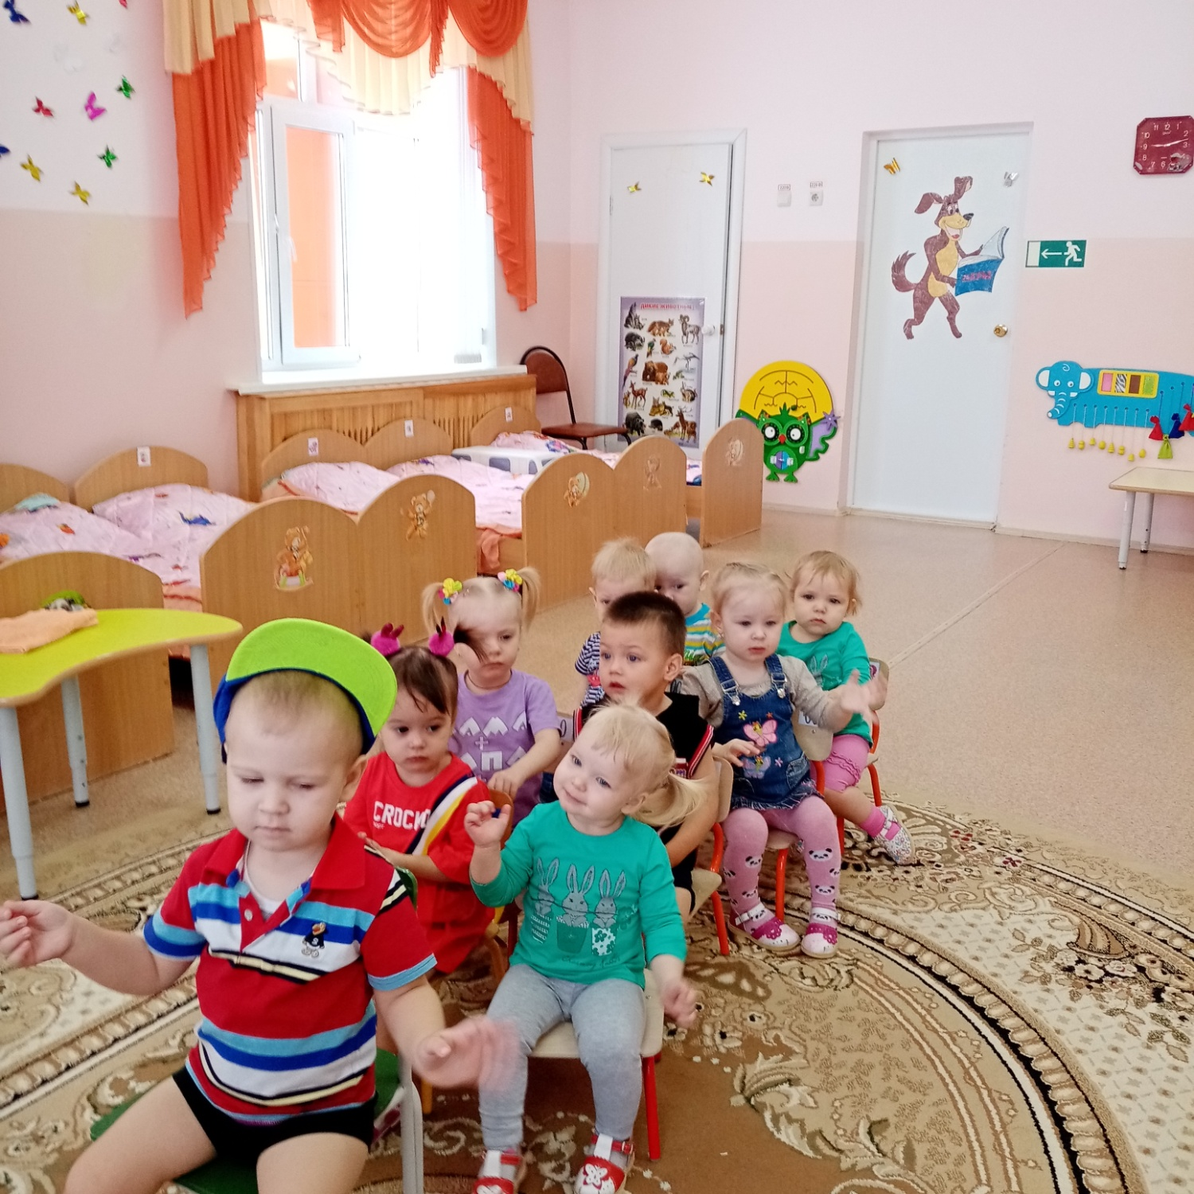
Построив из стульчиков автобус, выбрав шофера и кондуктора (воспитатель), ребята отправились в путешествие под музыкальное сопровождение Железновой Е. В. «Вот мы в автобусе сидим» За время путешествия было три остановки. Кондуктор: Внимание! Остановка «Лошадкино»! осторожно, двери открываются, просьба пассажирам покинуть салон автобуса! На остановке «Лошадкино» все скачут как лошадки!
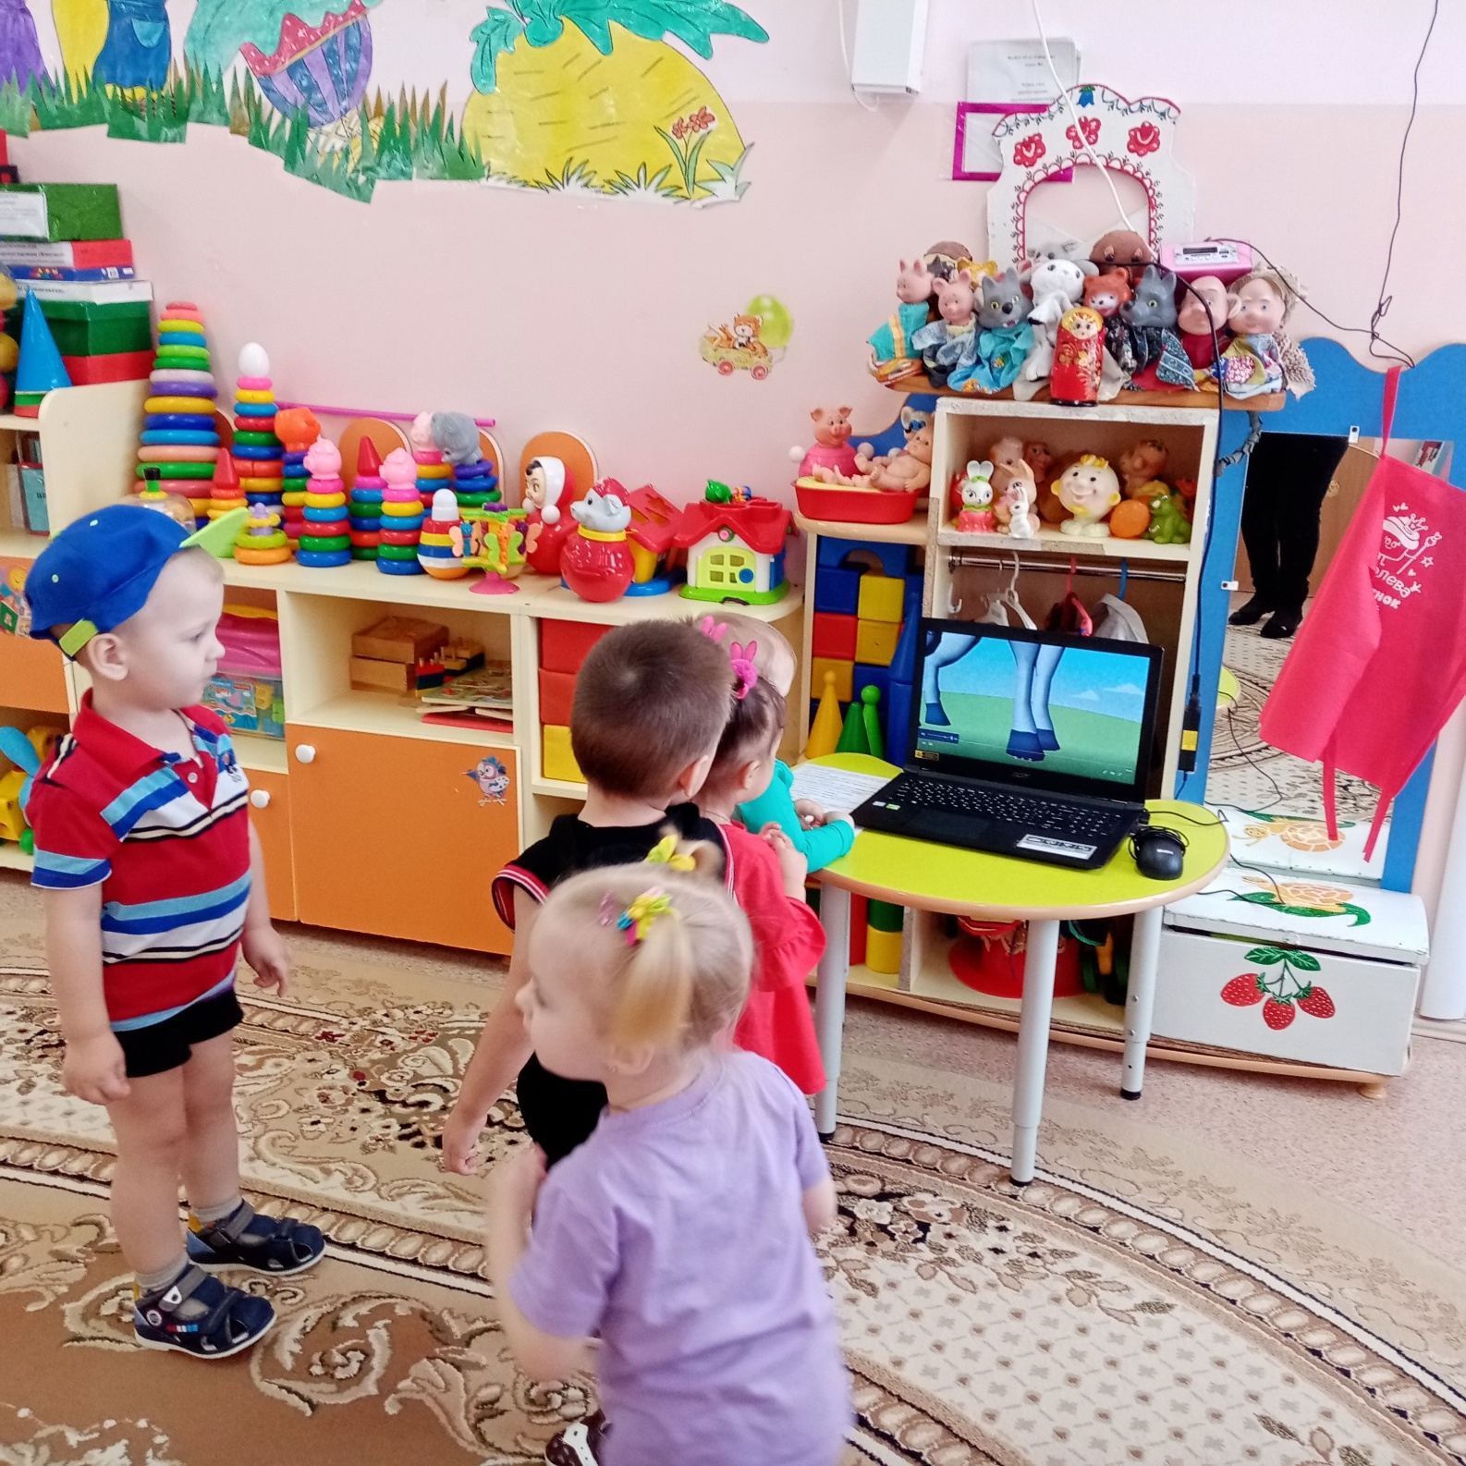
Кондуктор: Осторожно, двери закрываются, просьба пассажирам занять свои места в автобусе. Кондуктор: Внимание! Остановка «Зайкино»! осторожно, двери открываются, просьба пассажирам покинуть салон автобуса! На остановке «Зайкино» все прыгают как Зайчики!

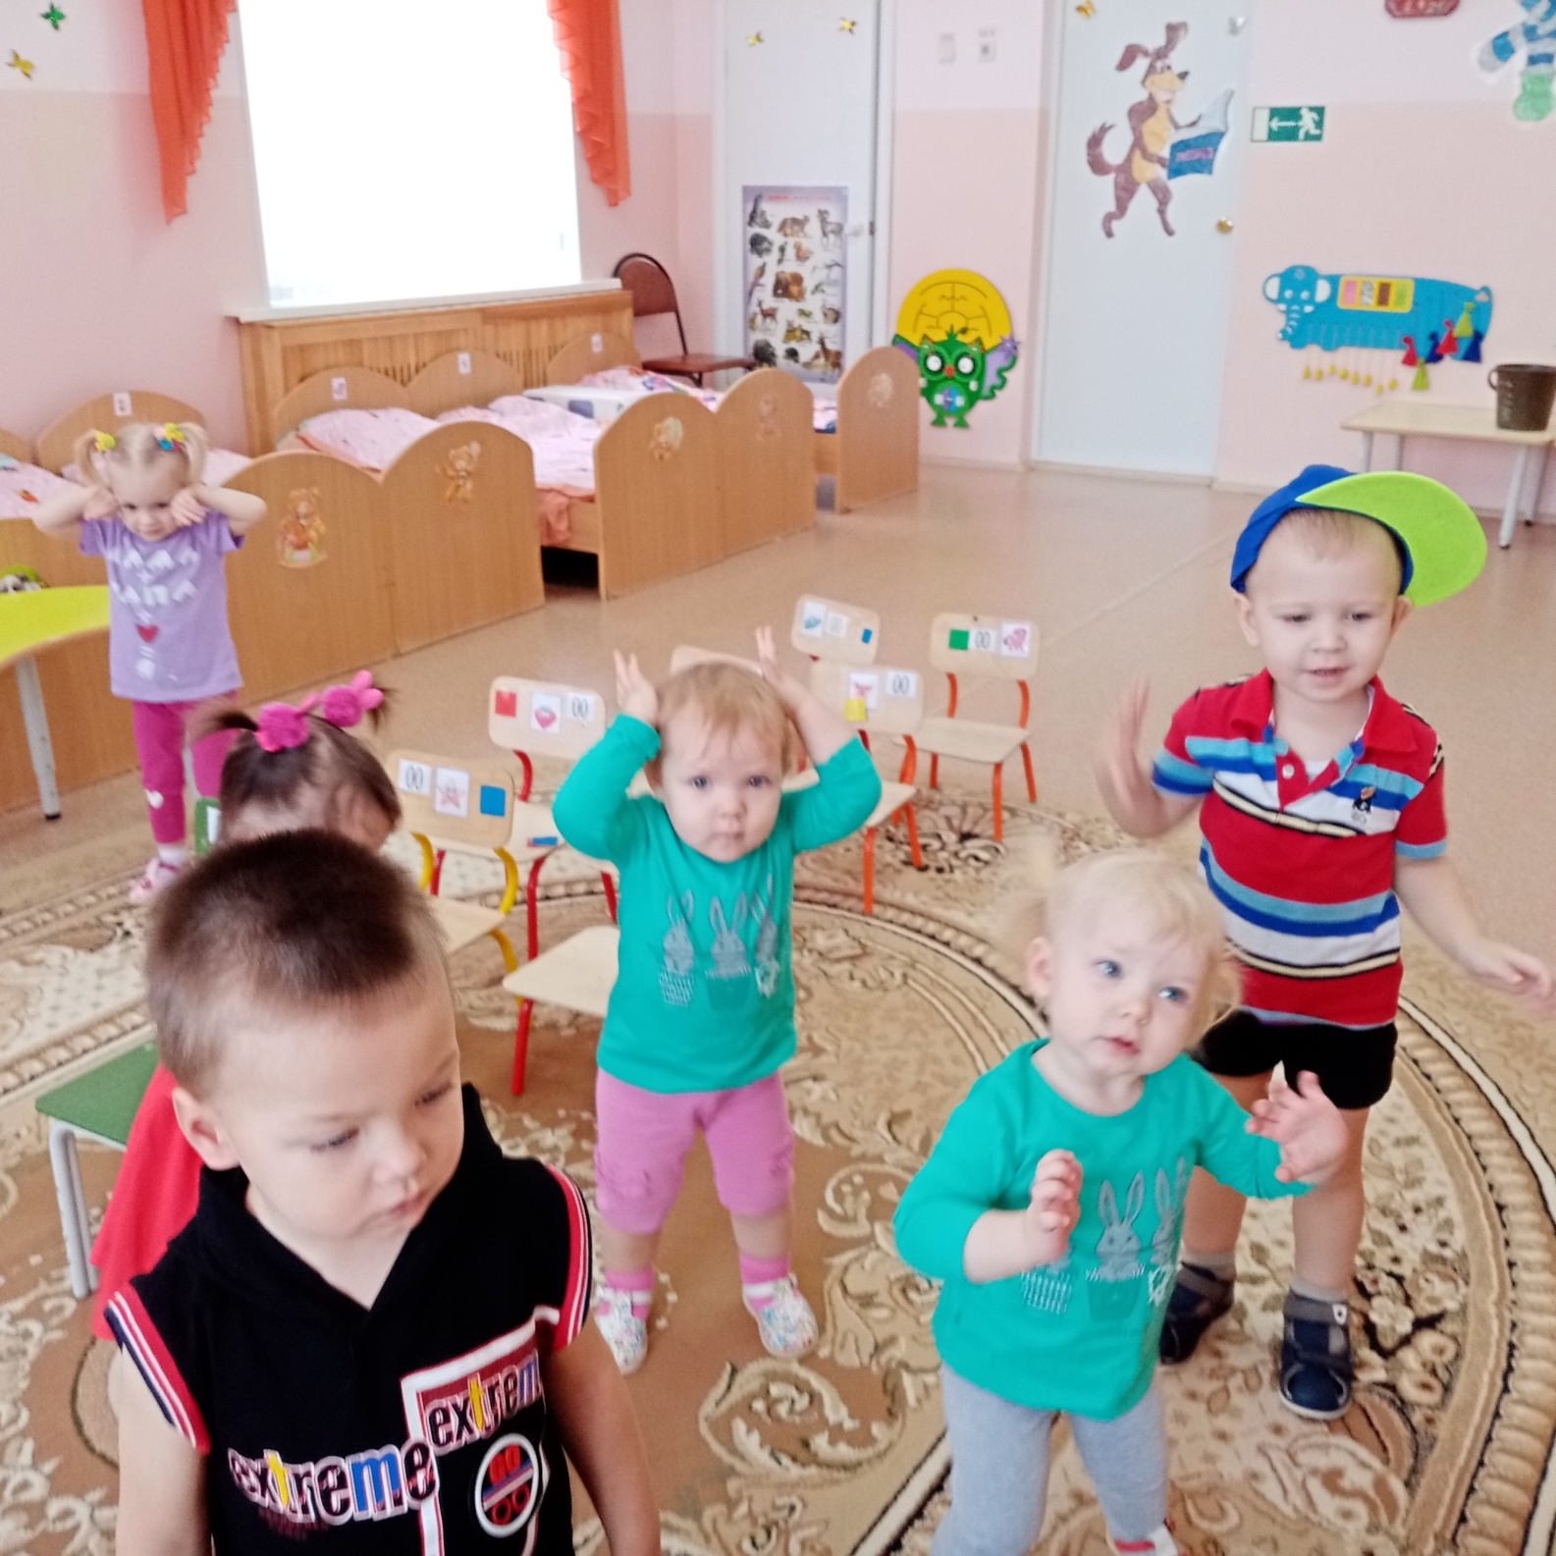

Кондуктор объявляет: осторожно, двери закрываются, просьба пассажирам занять свои места в автобусе! Кондуктор объявляет: Внимание! Остановка «Птичкино»! осторожно, двери открываются, просьба пассажирам покинуть салон автобуса! На остановке «Птичкино» все летают как птички!
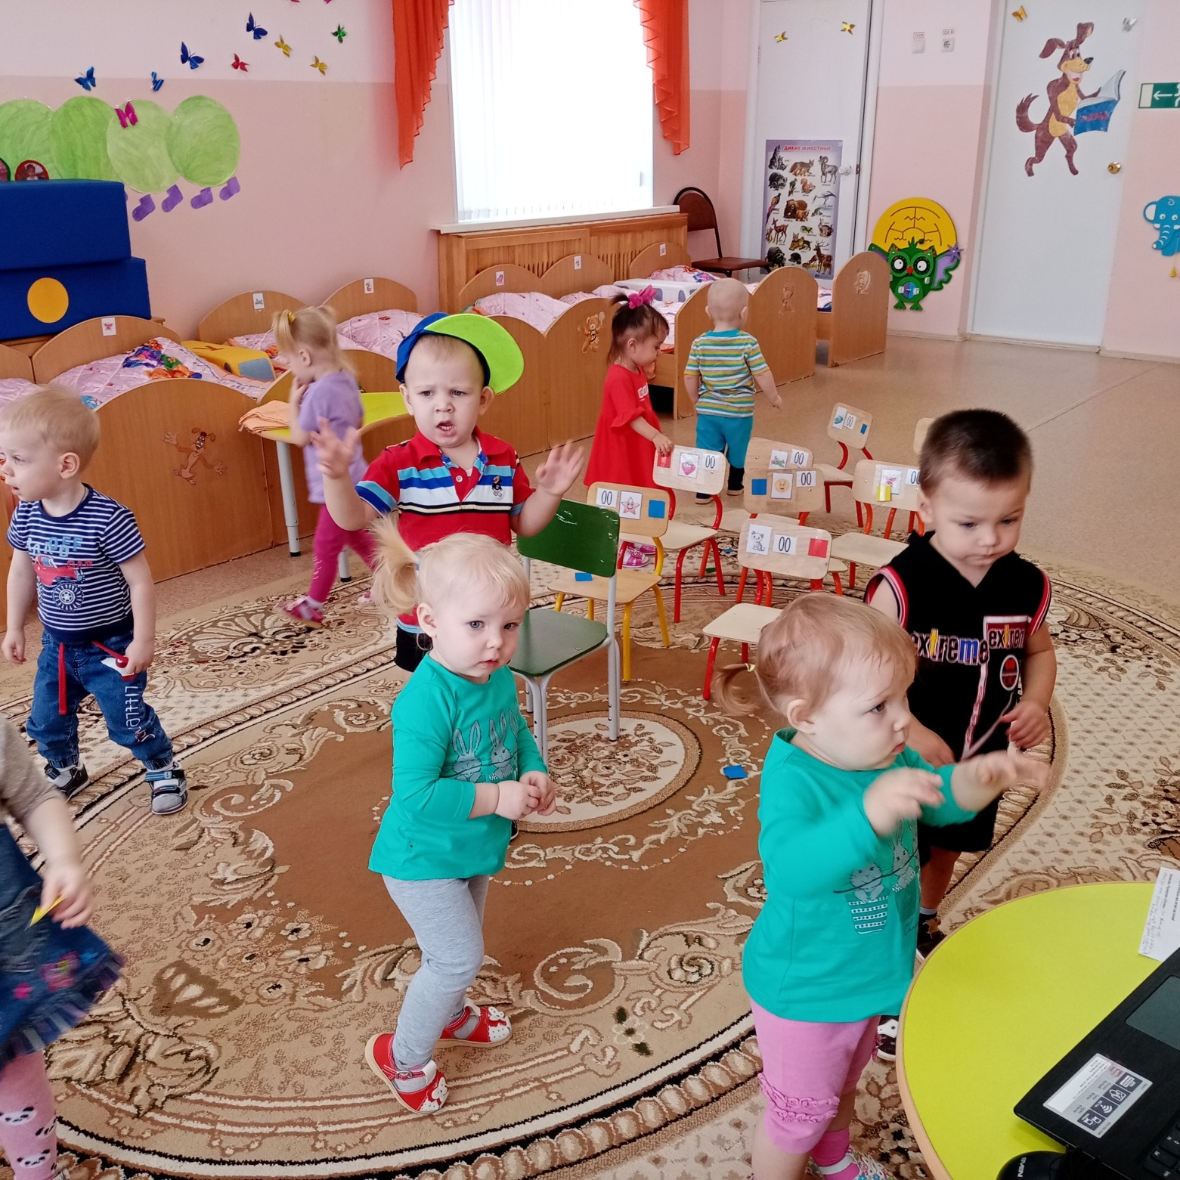

Кондуктор объявляет: осторожно, двери закрываются, просьба пассажирам занять свои места в автобусе!
Кондуктор объявляет: Внимание! Остановка «Детский сад», конечная! осторожно, двери открываются, просьба пассажирам покинуть салон автобуса!
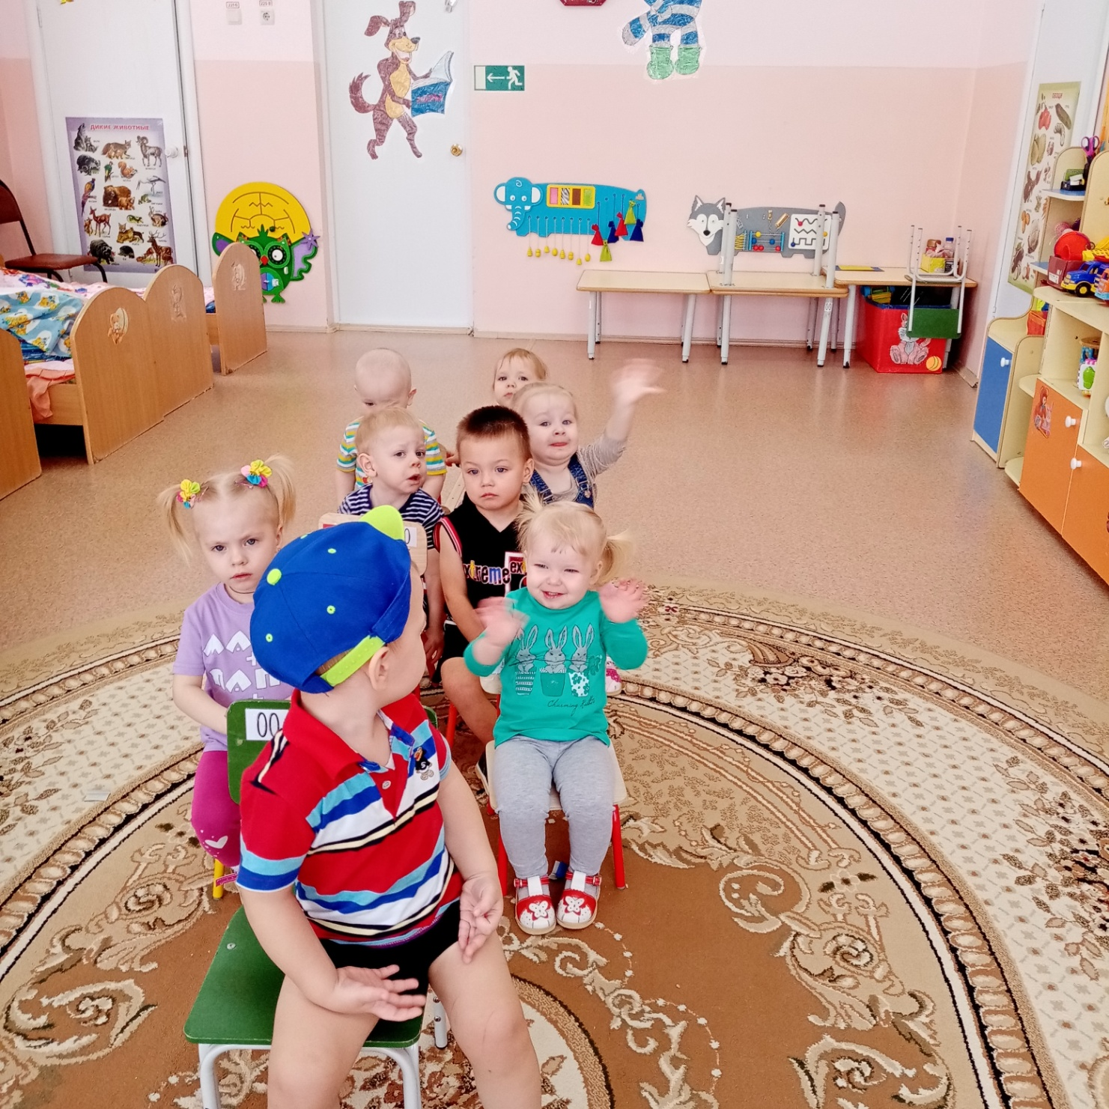

На остановке «Детский сад» все превращаются в хороших детей!

Подготовила воспитатель: Мальцева М.Н.

